Årsmelding
for
Kråkstad Bygdekvinnelag
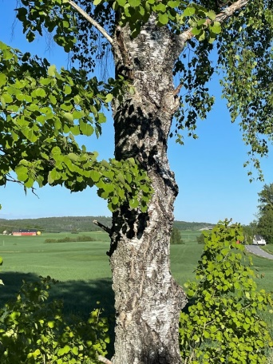
2022-2023
Årsmøtet 2022
Årsmelding og regnskap ble godkjent. Styret fikk fullmakt til å drive innenfor de økonomiske rammene vi har til rådighet. Årsmøtet kom med innspill til styret om aktiviteter i laget, og vi har gjennomført 5 av temamøte- innspillene, 2 av kurs- forslagene og 1 turforslag.

Kråkstad Bygdekvinnelag i 2023
I skrivende stund har vi 48 medlemmer. Vi har fått 4 nye medlemmer i løpet av året.
Ingen har sluttet i løpet av 2023.

Styrets sammensetning i 2022-2023
Leder: Bodil Berg (Facebook ansvarlig)
Nestleder: Astrid Furu
Kasserer: Torbjørg Kylland
Sekretær: Agnes Frank Kristiansen (Facebook- ansvarlig, ansvar for nettsiden)
Studieleder: Rose Byrkjeland
Styremedlem: Åse Kristiansen
Vara: Tone Glemmestad
Vara: Eirin Prytz

Styret sitt arbeid
Det har vært avholdt 9 styremøter. Styret har i sitt arbeid lagt vekt på å:
- Opprettholde aktivitet og engasjement i laget
- Skape oppmerksomhet rundt laget, hva vi driver med og står for
- Skape møteplasser og tilhørighet på tvers av generasjoner i bygda.
- Ta i bruk og vise fram hele bygda.
- Nå ut til og rekruttere nye medlemmer
- Samarbeid med andre lokale organisasjoner og foreninger.

Medlemsmøter/temamøter
Det har vært avholdt 8 medlemsmøter/temakvelder i meldingsåret, inklusive årsmøtet 2022. Med unntak av årsmøtet og novembermøtet, har alle møtene vært åpne temakvelder og vi har hatt god deltakelse på alle med et gjennomsnitt på 24 deltakere.
På flere av de åpne temakveldene har vi hatt besøk av gjester som har funnet veien til oss fordi temaene har vært interessante og flere har også vært nysgjerrige på bygdekvinnelaget og vår aktivitet.
Dato: | Tema | vertinner | Antall deltagere
26.10.2022 | Årsmøte | Torbjørg Kylland | 22
30.11.2022 | Adventsmøte  Skravlemøte med håndarbeid.  Grøt, kaffe, kakebit, | Astrid Hoel  Guro Brodal | 22
25.01.2023 | Temamøte: Psykisk helse. Besøk fra Fontenehuset | Åse Hege Fladberg  Torhild Brødholt | 22
01.03.2023 | Temamøte: Nettsvindel v/Solveig Kjeserud politiet | Torhild Solberg  Gunn Lesteberg | 30
29.03.2023 | Temamøte: Sopp- og plantefarging av garn v/Ave Tooming- Klunderud | Marit Stranna og Helga Bjoner | 22
26.04.2023 | Temamøte/kurs: Grunnleggende førstehjelp v/Ane Tjernæs | Liselotte Østby  Anne Marie Skuterud | 20
31.05.2023 | Åpent møte: Tur til Skotbu, med besøk på Skotbu stasjon. Synøve Lippestad fortalte om bygda | Ingen. Servering på Skotbu stasjon | 25
30.08.2023 | Åpent møte: Besøk på Kråkstad stasjonskafe v/grunder Kaja Espenes | Ingen. Servering på Stasjonskafeen | 18
27.09.2023 | Temamøte: fermentering av mat v/ Karlis Valdmanis og Aud Nygaard Valdmanis | Borgny Steen og Helga Bjoner | 27

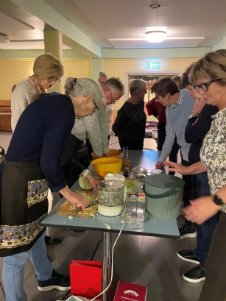

Ulike arrangementer og annen deltagelse i året 2022-2023
Også i år har Kråkstad bygdekvinnelag fått mange forespørsler om å avholde eller delta på en rekke forskjellige arrangementer, og vi har stilt opp på mange av dem. I tillegg har vi hatt våre egne arrangementer som vi selv har satt i gang, og som har blitt til kjærkomne tradisjoner i og utafor bygda.
Vi har også representert ved flere andre Bygdekvinne- sammenhenger gjennom året, både i regi av ABK og i vår egen sone.
Dato: | tema | hvor | deltagere
02.11.2022 | Svelesteking | Finstadtunet, Ski | Åse Kristiansen Helga Bjoner. Astrid Furu laget røre.
27.11.2022 | Servering av gløgg og pepperkaker under julegrantenning v/menighetsrådet | Kråkstad idrettshall | Christin Retvedt  Siri Nilsen  Antall:ca.70
21.12-27.12.2022 | Lysfest | Kråkstadtunet | Egen vaktliste
08.01.2023 | Barnas Juletrefest | Kråkstad samfunnshus | Juletrefestkomiteen.  Antall:ca.90
17.03.2023 | Svelesteking | Kråkstadtunet | Bodil Berg, Åse Kristiansen. Astrid Furu laget røre.
27.04.2023 | Kulturtinget, Nordre Follo | Langhuset | Astrid Furu, Rose Byrkjeland
04.06.2023 | Bygdedagen | Kråkstad samfunnshus | KBK: kafe, samt stand i foajeen og garderoben.
17.06.2023 | Samarbeid 4H, aspirantleir; Kurs i mat på bål for  7 deltagere i alder 10-11 | Bjerke skole | Hilde Haver  Agnes Kristiansen
17.10.2023 | Svelesteking | Finstadtunet | Åse Kristiansen Anne Marie Skuterud.  Astrid Furu laget røre.
01.10.2023 | Høsttakkefest m/kirkekaffe | Kirken og prestegården | Pynt i og ved kirken: Marit Stranna, Anne Marie Skuterud.  Kirkekaffe: Åse Kristiansen, Torbjørg Kylland

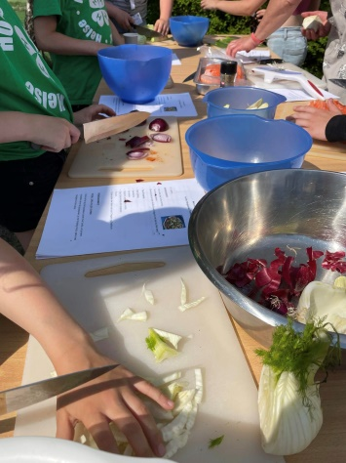

Deltagelse i annen bygdekvinnesammenheng:
12.11.2022 | Høstseminar ABK | Nittedal kirkestue | Bodil Berg  Torhild Solberg
06.03.2023 | Profilering og sosiale medier v/NBK | Nettkurs | Bodil Berg
11.03.2023 | Årsmøte i ABK | Eidsvoll | Bodil Berg, Astrid Furu og Åse Kristiansen
26.04.2023 | Besøk av Helle Cecilie Berger. Artikkel om Mosaikk på tråkkheller i Bygdekvinner | Hellingasenteret, Ås | Torhild Solberg, Agnes Kristiansen
13.06.2023 | Besøk av Helle Cecilie Berger. Fuglebad i betongstøp på rabarbrablad.  Helle filmet og video som ble lagt ut på Bygdekvinnelagets Youtube- kanal | Hos Torhild Solberg | Bodil Berg, Siri Nilsen, Torhild Solberg og Agnes Kristiansen
21.08. 2023 | Sonemøte | Nordre Frogn, Glenne gård | Deltakere: 12 fra Kråkstad

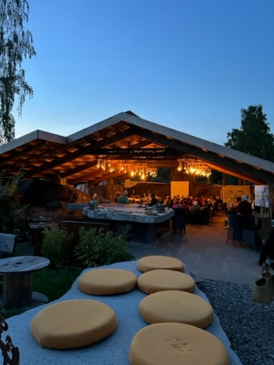
I tillegg har det vært full aktivitet i våre diverse komiteer, grupper, sirkler og ringer.
Hver av disse vil presenteres i egne årsmeldinger, og vedlegges årsmeldingen ved innsending;
Festkomiteen
Juletrefestkomiteen
Turkomiteen
Bunadskomiteen
Valgkomiteen
Strikking i skolen
Strikkegruppe for helsestasjonen
Sømverksted
Teaterringen
Lesesirkelen

Kurs
Det har vært avholdt 2 kurs som har gått over to helger dette året, samt et minikurs i grunnleggende førstehjelp på temamøtet i april.
Kursene har vært svært populære, og begge helge- kursene har vært fulltegnet.
Dato: | Kurs | Hvor | Antall deltakere
26.04.2023 | Temamøte/kurs: Grunnleggende førstehjelp v/Ane Tjernæs | Kråkstad samfunnshus | 20
11-13.08.2023 | Kurs i plantefarging av garn.  v/ Ave Tooming- Klunderud  Vertinne/assistent:  Agnes Frank Kristiansen | Asper gård | 10
28-29.10.2023 | Kurs i takkebakst; flatbrød og lefser v/ Sidsel Presterud | Kråkstad skole | 7
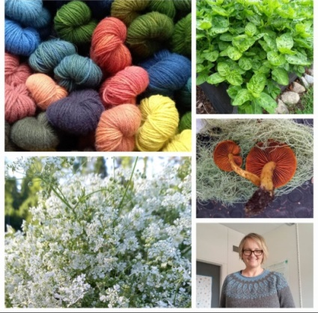

Annet/diverse:
Prosjekt Trivselsbygda:
Laget har jobbet og jobber kontinuerlig med å skape møteplasser i lokalmiljøet, som har til hensikt å øke trivsel, tilhørighet og et aktivt miljø i bygda.
Nytt av året er vårt initiativ til et samarbeid med Kråkstad Fritidsklubb der vi ønsker å nå også bygdas ungdommer, gjennom et tilbud der vi kan leke med søm og re-design. Vi ser for oss et prosjekt a la strikking i skolen, der vi kan bidra med våre ressurser og legge til rette for å gi ungdom en morsom og nyttig opplevelse ved å lære å sy. Dette prosjektet er fortsatt på planleggingsstadiet, men klubbledelsen er engasjert og har søkt Sparebankstiftelsen om midler til gjennomføring. Klubben har nylig fått ny ledelse, da Per Ludvik Bergsvik nå går av med pensjon. Vi holder kontakt med klubben v/ny leder Johannes Frank Fuglehaug og engasjerte klubbmedarbeidere. Innspill fra lagets medlemmer til gjennomføring av prosjektet tas gjerne imot.

Facebook og hjemmeside:
Gjennom året har vi fortsatt å være aktive både på Facebook- siden vår, og vi har også passet på å oppdatere hjemmesiden vår på bygdekvinnelaget.no.
Vi har opprettet arrangementer og vi har lagt ut innlegg og bilder ettersom vi har gjennomført aktiviteter, kurs og temakvelder. Både på egen side og i lokale Facebook- grupper som «Vi som bor i Kråkstad» og «Skotbu Stasjons venner».
På denne måten skaper vi blest rundt det vi driver med, noe som har medført at vi har nådd mange og fått mye oppmerksomhet og tilbakemeldinger både fra lokalmiljøet, fra andre lokallag og også ABK og NBK.
Vi tenker at dette er positivt på flere måter: lokalt skaper det nysgjerrighet og bevissthet rundt vårt bidrag til en levende og trivelig bygd, og kan også bidra til økt rekruttering til laget.
Gjennom å dele og vise fram hva vi gjør i laget vårt, kan vi også bidra til økt engasjement og motivasjon hos andre lokallag.
Sosiale medier vil være et fokusområde framover også.

Ny brosjyre:
Tidligere i år fikk vi bistand av Maren Kjølberg i Frogn, sekretær i ABK, til å utarbeide en ny brosjyre. Den er laget på en mal som brukes av flere lokallag og presenterer Bygdekvinnelaget generelt, men inneholder også informasjon om våre aktiviteter og kontaktpersoner i laget. Den kan redigeres fortløpende ved at vi melder endringer til Maren.
Styret i Kråkstad bygdekvinnelag takker alle medlemmer for fremmøte og for alle bidrag og all innsats til gjennomføring av aktiviteter og arrangementer gjennom et aktivt år. Bygdekvinnelaget er dugnad og folkehelse i praksis, og lokallaget Kråkstad står ikke tilbake i så måte!
Tusen takk til alle <3

Kråkstad 14/10 2023
Agnes Frank Kristiansen, sekretær

